实验六、综合实验
- 实验目的
综合实践基于UML的建模全部技术。
- 实验环境
PowerDesigner 开发环境
- 实验任务
给出某小型软件分析建模案例
- 实验步骤
分析任务内容，完成相应工作，主要包括：
- 基于PowerDesigner完成任务实现；
- 发布完整的软件建模与分析文档。

- 实验作业
宿舍管理系统
系统功能描述：
- 学生：
入住、换寝室、退寝、毕业退寝、离校登记、返校登记、查询寝室奖惩、登录系统、修改密码、忘记密码、退出系统、设备报修、失物招领、查购电费、热水费、桶装水。
- 楼栋管理员：
发布公告、管理学生信息，管理宿舍信息、分类查询(空床位、按班级、专业、进出楼栋信息)、处理失物招领，处理设备报修，记录停水停电等异常、更新桶装水库存。
- 系统管理员：
进行数据备份、管理楼栋管理员、管理检查人员、管理楼、用户角色授权。
- 检查人员
进行违规电器检查、卫生检查、晚归检查。

用例图
系统管理员用例图：
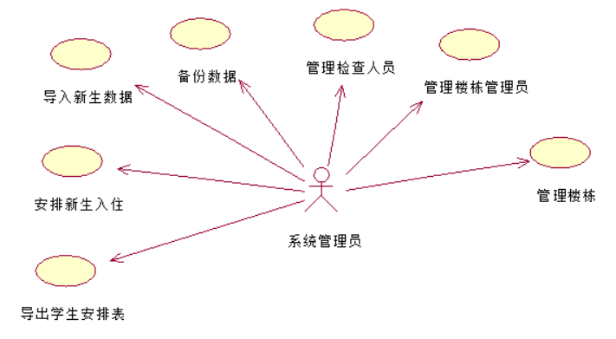
楼栋管理员用例图：
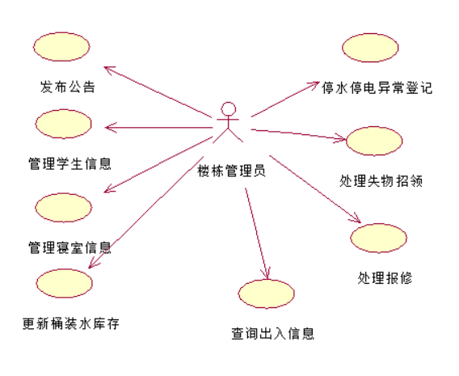
检查人员用例图：违规检查、卫生检查和晚归检查与检测寝室是泛化关系。
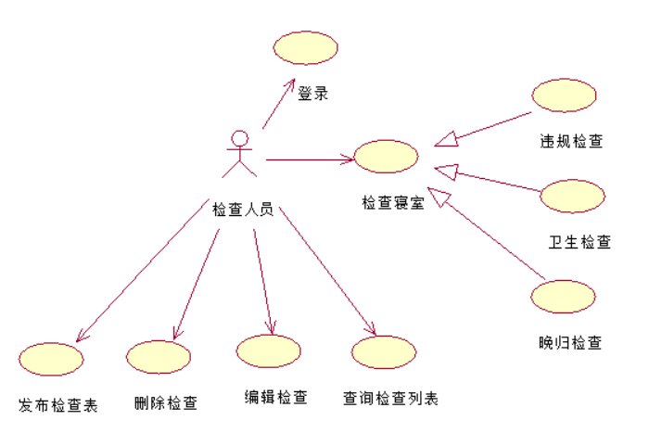
学生用例图：退寝与毕业退寝是扩展关系，查询热水余额与购买热水是包含关系，查询桶装水库存与购买桶装水是包含关系，查询电费余额与购买电费是包含关系。
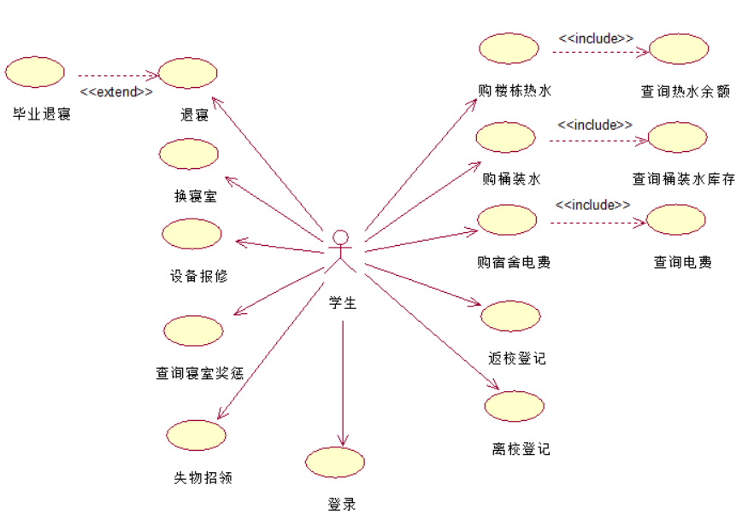

用例描述
用例：登陆
参与者：学生、楼栋管理员、系统管理员、检查人员
前态：用户处于未登录状态
后态：用户处于登录状态，进入对应角色功能页面
主事件流：
- 用户选择自己的身份，输入账号和密码进入系统
- 系统验证用户的身份
- 进入角色对应的功能页
扩展事件流：
- 系统验证用户错误
- 用户密码错误
- 用户账号不存在

用例：忘记密码
参与者：学生、楼栋管理员、检查人员
前态：用户无法输入正确密码
后态：用户重新设置密码
主事件流：
- 用户输入自己的账号，点击忘记密码
- 系统验证账号信息，根据账号绑定的手机号和邮箱提供找回方式
- 用户选择一种找回方式，并补全账号绑定的手机号或邮箱，点击确定
- 系统验证补全信息，发送验证码
- 用户输入验证码
- 系统验证验证码，让用户重新设置密码
扩展事件流：
- 账户未绑定任何找回方式，联系系统管理员找回
- 用户输入验证码错误
- 用户账号不存在

类图
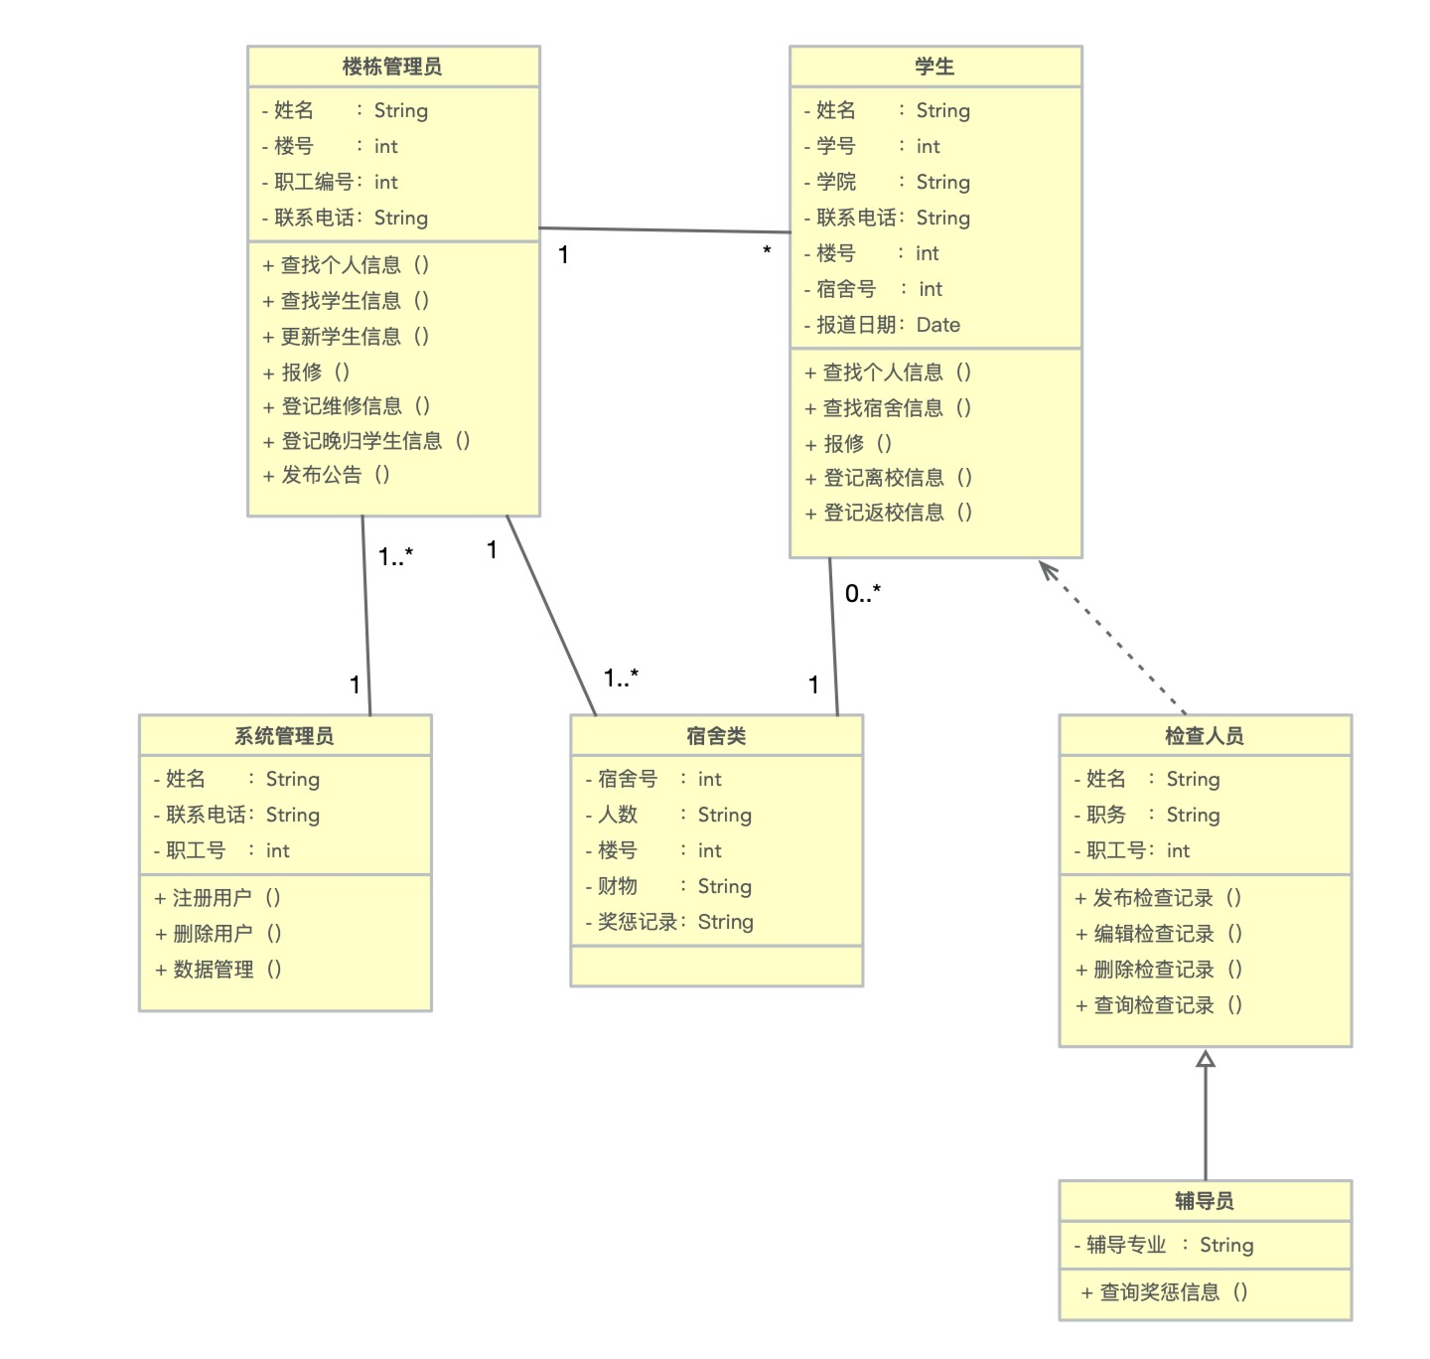

活动图
从起始点开始，学生填写设备保修记录，楼栋管理员创建维修申请记录，系统在数据库中添加维修记录，管理员进行审核，判断是否通过审核，未通过反馈学生重新填写设备保修信息，审核通过楼栋管理员更新记录为受理，系统随之在数据库中更新，管理员填写安排维修人员信息，楼栋管理员更新记录状态为派工，系统随之更新数据库，维修完成后，学生确认，未完成管理员重新安排派工，完成维修后，学生可填写评价，楼栋管理员更新记录，系统更新数据库记录，到达结束点。
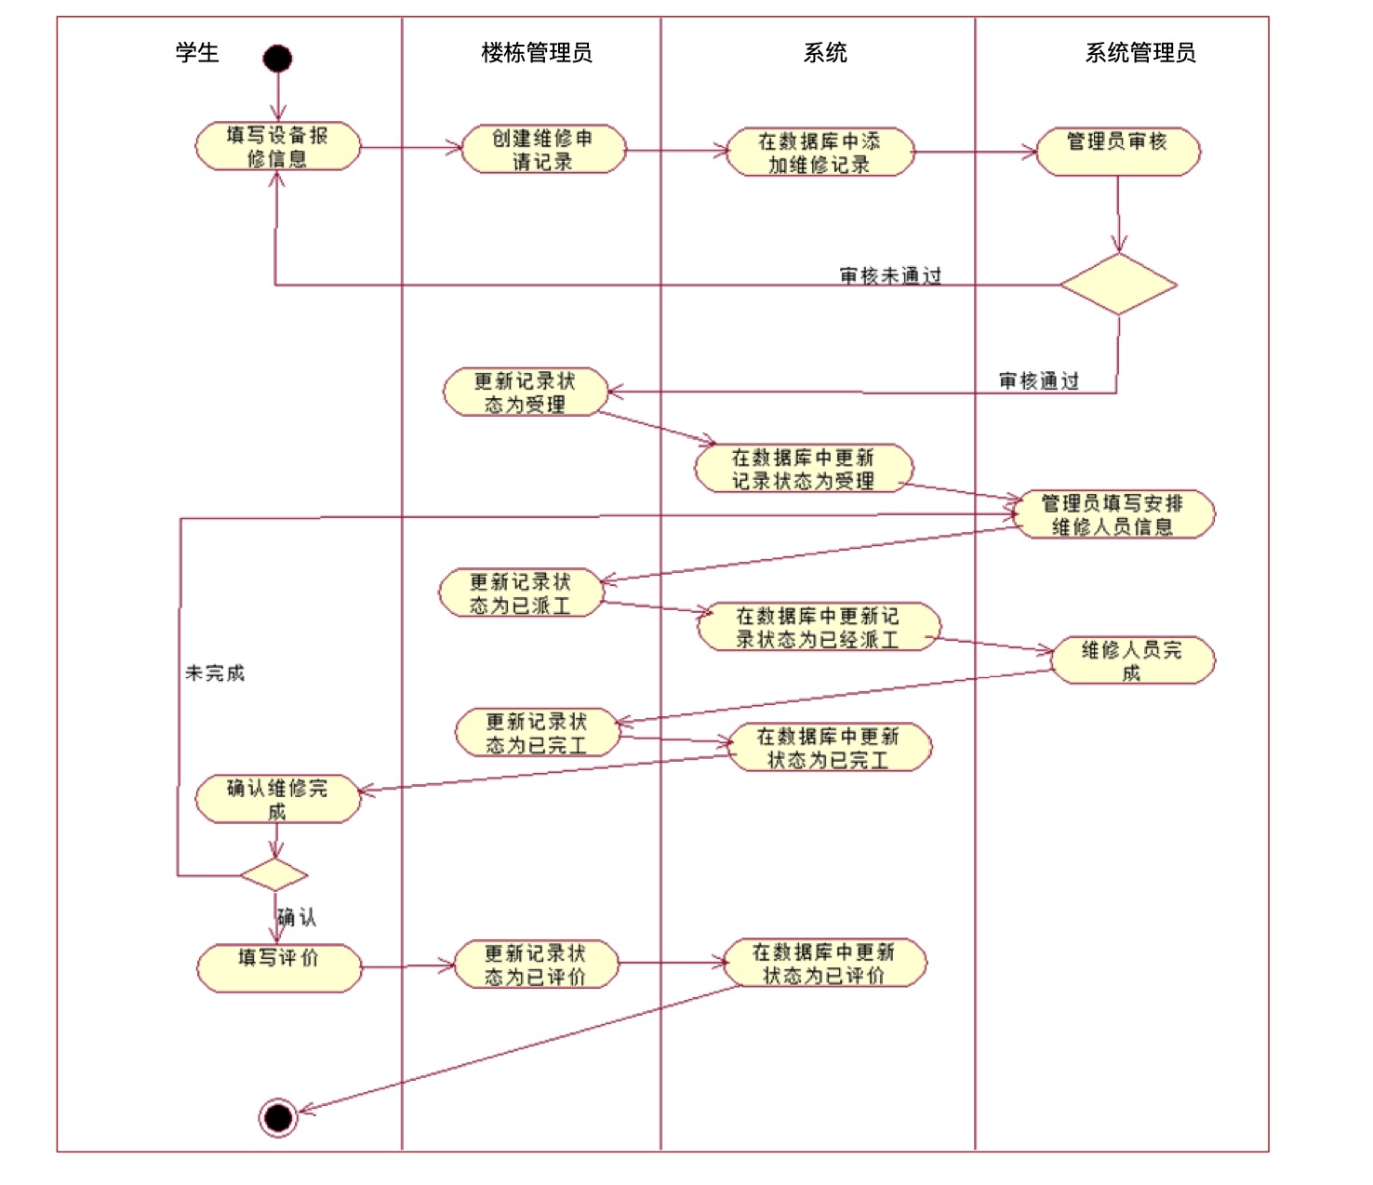

顺序图
查询信息顺序图：
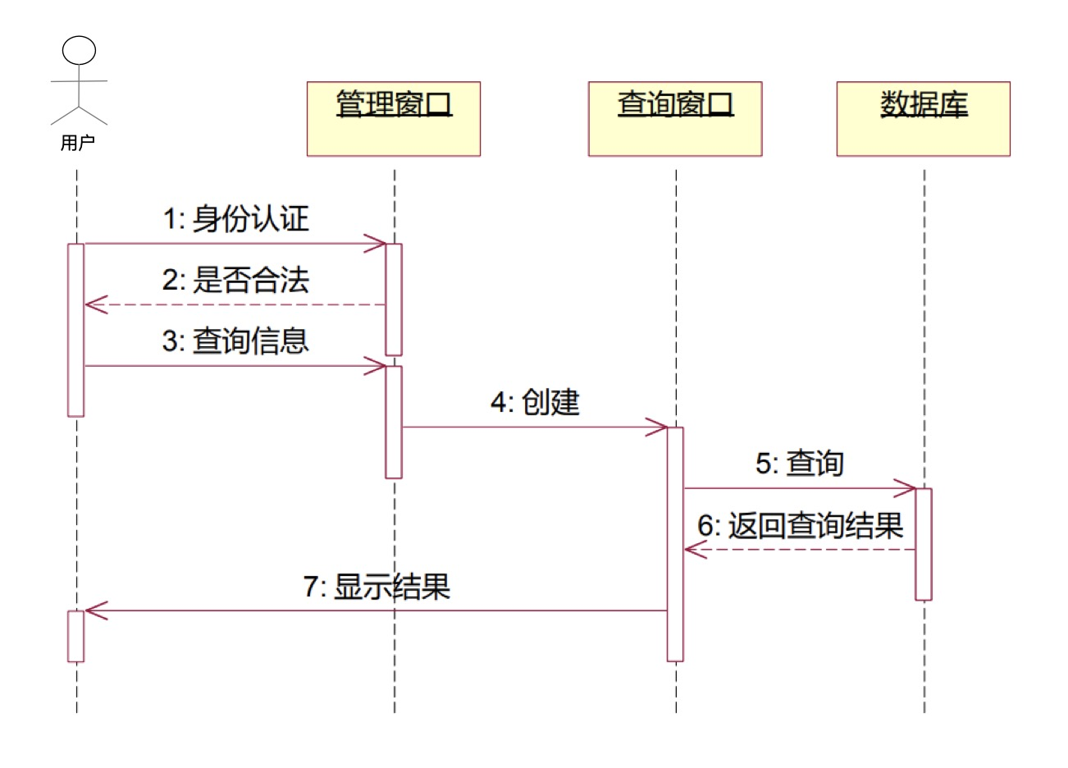
学生报修顺序图：
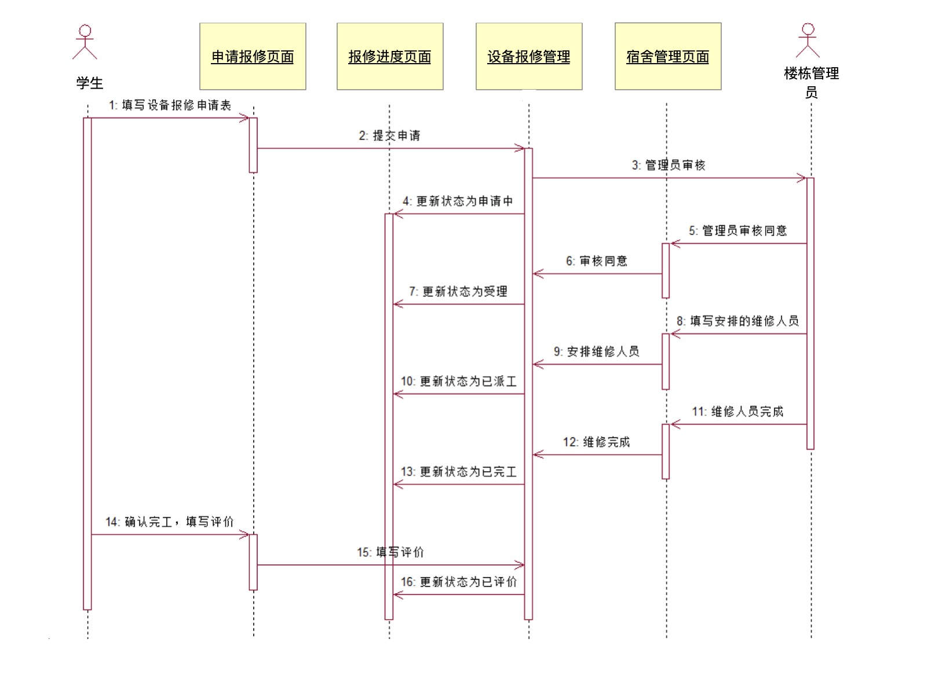

状态图
用户登录状态图：
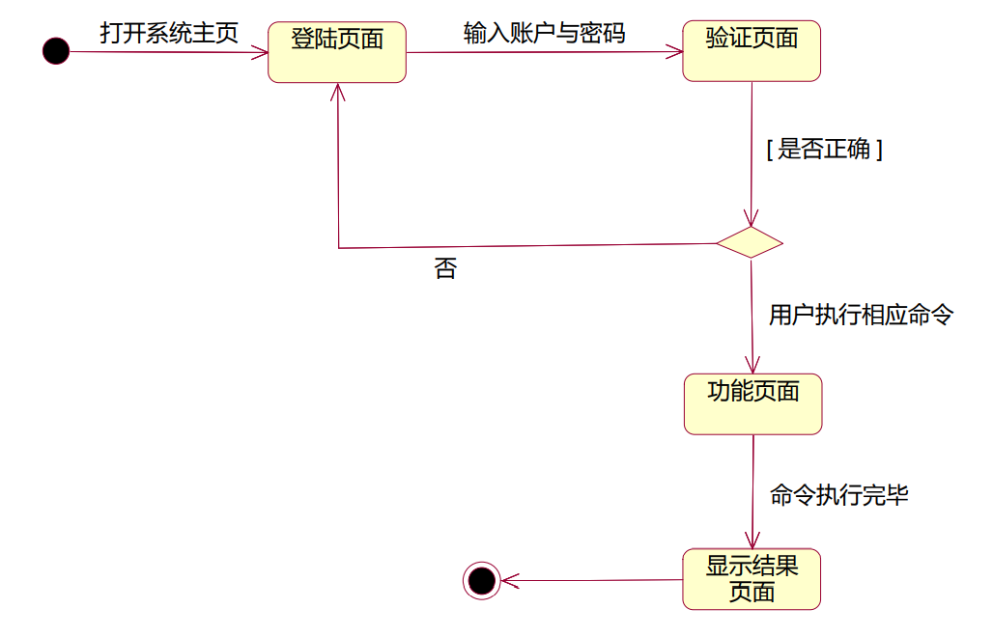
报修状态图：
